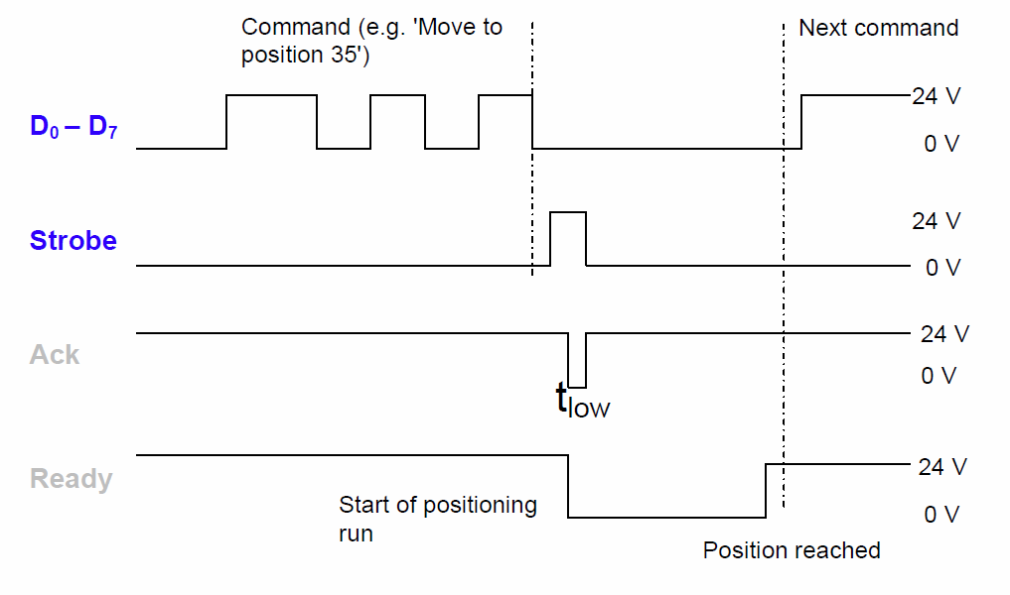

**Konuma Git Komut Örneği 1**

Gidilecek Konum: 387 mm

Konumun Yazılacağı İndeks: 1

Başlangıç değerleri:

STR = {0},

D0 – D7 = {0, 0, 0, 0, 0, 0, 0, 0},

ACK = {1},

RDY = {1}

İşlem Sırası:

1. PLC konum yazma işlemini başlatmak için
   1. (D0 – D7 ) pinlerini {1 1 1 1 1 1 1 1}’e set eder.
   2. Portların stabilize olması için 10 ms bekler.
   3. STR pinini {1}’e çeker
2. Lazer STR sinyalini algıladığında
   1. İletişimin başladığını onaylamak için ACK ve RDY sinyallerini 20ms içinde {0}’a çeker, 100ms bekler ve ACK sinyalini tekrar {1}’e çeker. Böyle STR sinyalini aldığını onaylamış olur.
   2. Lazer, işlemlerin devam ettiğini ve yeni veri almaya hazır olmadığını belirtmek için RDY sinyalini {0}’da tutmaya devam eder.
   3. Lazer (D0 – D7 ) pinlerini okuyup konum yazma moduna geçer ve bir sonraki veriyi almaya hazır olduğunu belirtmek için RDY sinyalini tekrar {1}’e çeker.
   4. Lazer, STR pinini dinleyerek PLC’den gelecek indeks bilgisini beklemeye başlar.
3. PLC konumun yazılacağı indeksi (01) göndermek için
   1. İndeksi 0 ve 1 olarak ikiye böler.
   2. 0’ı 4 bitten oluşan binary sayıya çevirir (0 0 0 0).
   3. 1’i 4 bitten oluşan binary sayıya çevirir (0 0 0 1)
   4. (D0 – D7 ) pinlerine BCD(1) değerini {0 0 0 0 0 0 0 1} set eder.
   5. Portların stabilize olması için 10 ms bekler.
   6. STR pinini {1}’e çeker
4. Lazer STR sinyalini algıladığında
   1. İletişimin başladığını onaylamak için ACK ve RDY sinyallerini 20ms içinde {0}’a çeker, 100ms bekler ve ACK sinyalini tekrar {1}’e çeker. Böyle STR sinyalini aldığını onaylamış olur.
   2. Lazer, işlemlerin devam ettiğini ve yeni veri almaya hazır olmadığını belirtmek için RDY sinyalini {0}’da tutmaya devam eder.
   3. Lazer (D0 – D7 ) pinlerini okuyup indeks bilgisini alır ve bir sonraki veriyi almaya hazır olduğunu belirtmek için RDY sinyalini tekrar {1}’e çeker.
   4. Lazer, STR pinini dinleyerek PLC’den gelecek konum bilgisinin ilk iki basamağını beklemeye başlar.
5. PLC konum bilgisinin (0387) ilk iki basamağını (03) göndermek için
   1. Veriyi 0 ve 3 olarak ikiye böler.
   2. 0’ı 4 bitten oluşan binary sayıya çevirir (0 0 0 0).
   3. 3’ü 4 bitten oluşan binary sayıya çevirir (0 0 1 1)
   4. (D0 – D7 ) pinlerine BCD(03) değerini {0 0 0 0 0 0 1 1} set eder.
   5. Portların stabilize olması için 10 ms bekler.
   6. STR pinini {1}’e çeker
6. Lazer STR sinyalini algıladığında
   1. İletişimin başladığını onaylamak için ACK ve RDY sinyallerini 20ms içinde {0}’a çeker, 100ms bekler ve ACK sinyalini tekrar {1}’e çeker. Böyle STR sinyalini aldığını onaylamış olur.
   2. Lazer, işlemlerin devam ettiğini ve yeni veri almaya hazır olmadığını belirtmek için RDY sinyalini {0}’da tutmaya devam eder.
   3. Lazer (D0 – D7 ) pinlerini okuyup konum bilgisinin ilk iki basamağını alır ve bir sonraki veriyi almaya hazır olduğunu belirtmek için RDY sinyalini tekrar {1}’e çeker.
   4. Lazer, STR pinini dinleyerek PLC’den gelecek konum bilgisinin sonraki iki basamağını beklemeye başlar.
7. PLC konum bilgisinin (0387) sonraki iki basamağını (87) göndermek için
   1. Veriyi 8 ve 7 olarak ikiye böler.
   2. 8’i 4 bitten oluşan binary sayıya çevirir (1 0 0 0).
   3. 7’i 4 bitten oluşan binary sayıya çevirir (0 1 1 1)
   4. (D0 – D7 ) pinlerine BCD(87) değerini {1 0 0 0 0 1 1 1} set eder.
   5. Portların stabilize olması için 10 ms bekler.
   6. STR pinini {1}’e çeker
8. Lazer STR sinyalini algıladığında
   1. İletişimin başladığını onaylamak için ACK ve RDY sinyallerini 20ms içinde {0}’a çeker, 100ms bekler ve ACK sinyalini tekrar {1}’e çeker. Böyle STR sinyalini aldığını onaylamış olur.
   2. Lazer, işlemlerin devam ettiğini ve yeni veri almaya hazır olmadığını belirtmek için RDY sinyalini {0}’da tutmaya devam eder.
   3. Lazer (D0 – D7 ) pinlerini okuyup konum bilgisinin sonraki iki basamağını alır ve konum yazma işlemini bitirdiğini belirtmek için RDY sinyalini tekrar {1}’e çeker.
9. PLC, lazeri yazdığı konuma göndermek için
   1. Konumun yazılı olduğu indeks değerini (01), 0 ve 1 olarak ikiye böler.
   2. 0’ı 4 bitten oluşan binary sayıya çevirir (0 0 0 0).
   3. 1’i 4 bitten oluşan binary sayıya çevirir (0 0 0 1)
   4. (D0 – D7 ) pinlerine BCD(01) değerini {0 0 0 0 0 0 0 1} set eder.
   5. Portların stabilize olması için 10 ms bekler.
   6. STR pinini {1}’e çeker
10. Lazer STR sinyalini algıladığında
    1. İletişimin başladığını onaylamak için ACK ve RDY sinyallerini 20ms içinde {0}’a çeker, 100ms bekler ve ACK sinyalini tekrar {1}’e çeker. Böyle STR sinyalini aldığını onaylamış olur.
    2. Lazer, işlemlerin devam ettiğini ve yeni veri almaya hazır olmadığını belirtmek için RDY sinyalini {0}’da tutmaya devam eder.
    3. Lazer (D0 – D7 ) pinlerini okuyup konumun olduğu indeks değerini alır ve
    4. Lazer istenilen konuma doğru hareket eder.
    5. Konumlama işlemi bittiğinde veri iletişimine hazır olduğunu belirtmek için RDY sinyalini tekrar {1}’e çeker.

**Konuma Git Komut Örneği 2**

Gidilecek Konum: 1549 mm

Konumun Yazılacağı İndeks: 27

Başlangıç değerleri:

STR = {0},

D0 – D7 = {0, 0, 0, 0, 0, 0, 0, 0},

ACK = {1},

RDY = {1}

İşlem Sırası:

1. PLC konum yazma işlemini başlatmak için
   1. (D0 – D7 ) pinlerini {1 1 1 1 1 1 1 1}’e set eder.
   2. Portların stabilize olması için 10 ms bekler.
   3. STR pinini {1}’e çeker
2. Lazer STR sinyalini algıladığında
   1. İletişimin başladığını onaylamak için ACK ve RDY sinyallerini 20ms içinde {0}’a çeker, 100ms bekler ve ACK sinyalini tekrar {1}’e çeker. Böyle STR sinyalini aldığını onaylamış olur.
   2. Lazer, işlemlerin devam ettiğini ve yeni veri almaya hazır olmadığını belirtmek için RDY sinyalini {0}’da tutmaya devam eder.
   3. Lazer (D0 – D7 ) pinlerini okuyup konum yazma moduna geçer ve bir sonraki veriyi almaya hazır olduğunu belirtmek için RDY sinyalini tekrar {1}’e çeker.
   4. Lazer, STR pinini dinleyerek PLC’den gelecek indeks bilgisini beklemeye başlar.
3. PLC konumun yazılacağı indeksi (27) göndermek için
   1. İndeksi 2 ve 7 olarak ikiye böler.
   2. 2’yi 4 bitten oluşan binary sayıya çevirir (0 0 1 0).
   3. 7’yi 4 bitten oluşan binary sayıya çevirir (0 1 1 1)
   4. (D0 – D7 ) pinlerine BCD(27) değerini {0 0 1 0 0 1 1 1} set eder.
   5. Portların stabilize olması için 10 ms bekler.
   6. STR pinini {1}’e çeker
4. Lazer STR sinyalini algıladığında
   1. İletişimin başladığını onaylamak için ACK ve RDY sinyallerini 20ms içinde {0}’a çeker, 100ms bekler ve ACK sinyalini tekrar {1}’e çeker. Böyle STR sinyalini aldığını onaylamış olur.
   2. Lazer, işlemlerin devam ettiğini ve yeni veri almaya hazır olmadığını belirtmek için RDY sinyalini {0}’da tutmaya devam eder.
   3. Lazer (D0 – D7 ) pinlerini okuyup indeks bilgisini alır ve bir sonraki veriyi almaya hazır olduğunu belirtmek için RDY sinyalini tekrar {1}’e çeker.
   4. Lazer, STR pinini dinleyerek PLC’den gelecek konum bilgisinin ilk iki basamağını beklemeye başlar.
5. PLC konum bilgisinin (1549) ilk iki basamağını (15) göndermek için
   1. Veriyi 1 ve 5 olarak ikiye böler.
   2. 1’i 4 bitten oluşan binary sayıya çevirir (0 0 0 1).
   3. 5’i 4 bitten oluşan binary sayıya çevirir (0 1 0 1)
   4. (D0 – D7 ) pinlerine BCD(03) değerini {0 0 0 1 0 1 0 1} set eder.
   5. Portların stabilize olması için 10 ms bekler.
   6. STR pinini {1}’e çeker
6. Lazer STR sinyalini algıladığında
   1. İletişimin başladığını onaylamak için ACK ve RDY sinyallerini 20ms içinde {0}’a çeker, 100ms bekler ve ACK sinyalini tekrar {1}’e çeker. Böyle STR sinyalini aldığını onaylamış olur.
   2. Lazer, işlemlerin devam ettiğini ve yeni veri almaya hazır olmadığını belirtmek için RDY sinyalini {0}’da tutmaya devam eder.
   3. Lazer (D0 – D7 ) pinlerini okuyup konum bilgisinin ilk iki basamağını alır ve bir sonraki veriyi almaya hazır olduğunu belirtmek için RDY sinyalini tekrar {1}’e çeker.
   4. Lazer, STR pinini dinleyerek PLC’den gelecek konum bilgisinin sonraki iki basamağını beklemeye başlar.
7. PLC konum bilgisinin (1549) sonraki iki basamağını (49) göndermek için
   1. Veriyi 4 ve 9 olarak ikiye böler.
   2. 4’ü 4 bitten oluşan binary sayıya çevirir (0 1 0 0).
   3. 9’u 4 bitten oluşan binary sayıya çevirir (1 0 0 1)
   4. (D0 – D7 ) pinlerine BCD(49) değerini {0 1 0 0 1 0 0 1} set eder.
   5. Portların stabilize olması için 10 ms bekler.
   6. STR pinini {1}’e çeker
8. Lazer STR sinyalini algıladığında
   1. İletişimin başladığını onaylamak için ACK ve RDY sinyallerini 20ms içinde {0}’a çeker, 100ms bekler ve ACK sinyalini tekrar {1}’e çeker. Böyle STR sinyalini aldığını onaylamış olur.
   2. Lazer, işlemlerin devam ettiğini ve yeni veri almaya hazır olmadığını belirtmek için RDY sinyalini {0}’da tutmaya devam eder.
   3. Lazer (D0 – D7 ) pinlerini okuyup konum bilgisinin sonraki iki basamağını alır ve konum yazma işlemini bitirdiğini belirtmek için RDY sinyalini tekrar {1}’e çeker.
9. PLC, lazeri yazdığı konuma göndermek için
   1. Konumun yazılı olduğu indeks değerini (27), 2 ve 7 olarak ikiye böler.
   2. 2’yi 4 bitten oluşan binary sayıya çevirir (0 0 1 0).
   3. 7’yi 4 bitten oluşan binary sayıya çevirir (0 1 1 1)
   4. (D0 – D7 ) pinlerine BCD(01) değerini {0 0 1 0 0 1 1 1} set eder.
   5. Portların stabilize olması için 10 ms bekler.
   6. STR pinini {1}’e çeker
10. Lazer STR sinyalini algıladığında
    1. İletişimin başladığını onaylamak için ACK ve RDY sinyallerini 20ms içinde {0}’a çeker, 100ms bekler ve ACK sinyalini tekrar {1}’e çeker. Böyle STR sinyalini aldığını onaylamış olur.
    2. Lazer, işlemlerin devam ettiğini ve yeni veri almaya hazır olmadığını belirtmek için RDY sinyalini {0}’da tutmaya devam eder.
    3. Lazer (D0 – D7 ) pinlerini okuyup konumun olduğu indeks değerini alır ve
    4. Lazer istenilen konuma doğru hareket eder.
    5. Konumlama işlemi bittiğinde veri iletişimine hazır olduğunu belirtmek için RDY sinyalini tekrar {1}’e çeker.